**Лекции для домашней, практической работы, внеклассного чтения.**

**Учитель истории, обществознания: Максимова Ю.М.**

**Тема: «Культура Древнего Египта»**

Культура Древнего Египта. Ключевая черта древних культур — синкретизм (нерасчлененность религии, повседневной жизни, форм культуры) — в наибольшей степени свойственна и египетской. Религия — первооснова древнеегипетского искусства, его неотъемлемая составляющая, фактор, оказывавший непосредственное влияние на развитие египетской культуры в целом в течение всего времени ее существования. Египтяне искренне верили в магическую силу искусства, в его мистическое предназначение, поэтому создали строгую и рациональную систему средств художественной выразительности, передающую сакральный, вневременной смысл ритуала погребения человека.

Культура Древнего Египта. Архитектура и скульптура

Египет — родина архитектуры, которая зародилась в виде монументального каменного строительства культовых сооружений: пирамид и храмов. Первыми зодчими, чьи имена сохранила история были египтяне: например, Имхотеп строил ступенчатую гробницу Джосера (XXVIII в. до н. э.), Сенмут строил заупокойный комплекс для царицы Хатшупсут (нач. XV в. до н. э.). Пирамиды строились в эпоху Древнего и Среднего царства (с середины Ш тыс, до сер. II тыс. до н. э.). Потом фараонов хоронили в скальных тайных склепах. Храмы не были предназначены для верующих, это дом бога на земле. Считалось, что часть божественной  субстанции находится в золотой статуэтке, находящейся в алтаре — наосе. Статуэтку кормили, купали, одевали, развлекали.

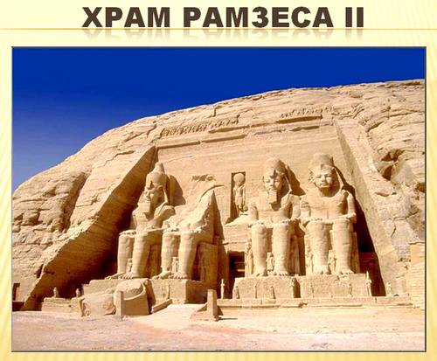

Скульптура служила частью погребального ритуала, это была своего рода резервная копия тела: если мумия почему-то будет уничтожена, то душа могла иметь запасной дом — статую, выполненную из известняка или алебастра. Как часть ритуала изготовление скульптур подчинялось определенным правилам, так появился канон — комплекс эстетических принципов при изображении определенных образов и сюжетов.

Например, во фресковой росписи использовался свой канон: 1. Изображение человека делалось по принципу распластывания фигуры — голова и ноги — в профиль, а торс и глаза — в фас. 2. Использовалось построчное размещение сюжетных сцен. 3. фигуры были упорядочены: крестьян, солдат, слуг, пленных не изображали по одиночке, они обязательно были частью массы и изображались с помощью так называемого «мотива шествия» — одинаковые движения через равные интервалы. 4. Разномасштабностъ фигур отражала иерархию в обществе. Боги, фараоны, вельможи, простые люди — размер уменьшался по мере убывания социальной роли.

Культура Древнего Египта. Наука

В Египте стали зарождаться основы научных знаний. Основы медицины возникли благодаря традиции бальзамирования. Хотя собственно бальзамированием занимались не жрецы-врачи, а специальные мастера-бальзамировщики. Египтяне начали делать хирургические операции (трепанации, лечили переломы через наложение шин, пломбировали зубы), использовали опий для обезболивания,’знали гипноз. Уже имелась специализация — офтальмология, гинекология, ветеринария. Открыли закон кровообращения. Знали о назначении мозга. Древние врачи считали, что основа лечения — это очистительные, мероприятия — омовения, изгнание видимых и невидимых червей, удаление «дурной» крови, применяли слабительные, потогонные, рвотные средства. Считалось, что бог Тот — бог врачевания — изобрел клизму. Но в медицине было много магических действий — ритуалов, заклинаний, заговоров. Память о роли египтян в зарождении этой науки — змея, символ богини Уаджит, защитницы от болезней и несчастий, она стала эмблемой медицины.

 Астрономия возникла из практической необходимости — для предсказаний разливов Нила. В результате наблюдения за звездами египетские жрецы составили солнечный календарь из 365 дней, 12 месяцев. Год делили на три сезона — половодье, выхождение; сухость. Делили сутки на 24 часа, изобрели водяные и солнечные часы. Новый год начинался 19 июля — в день появления Сириуса и начала разлива Нила. Они первыми стали формировать звезды в созвездия и называли их по животным, контуры которых они напоминали (бык, скорпион, крокодил и прочее). Для определения времени ночью были составлены звездные таблицы. Жрецы считались магами, так как обладали тайно сохраняемыми знаниями в этих областях.

Математика возникла из потребностей делопроизводства и хозяйственной жизни. Десятиричная непозиционная (т. е. без нуля) система счета, где имелись специальные знаки для обозначения чисел 1, 10, 100 и т. д. Египтяне оперировали простыми дробями только с числителем 1: 1/з, 1/4 и прочее.

В египетской литературе находим зарождение жанров: слагались хвалебные песни богам, повести, сказки, поучения.

Египетская культура многое передала европейской: в области религии, например, идею загробного мира как лучшего из миров, представление о храме — доме бога и прочее; каноны искусств. Знания в области медицины, астрономии, химии, математики, а также мистика древних египтян лежат у ее истоков. Можно найти приметы Древнего Египта и в современном мире.

Культура Древнего Египта. Письменность

Иероглифическое письмо возникает из простейших рисунков и узоров первобытной эпохи в начале Древнего царства. Потом знак-пиктограмма превращается в алфавитный знак (24 основных звука). Египтяне были первым на земном шаре народом, письменные знаки которого передавали звуки. Параллельно использовали большое количество слоговых и картинных словесных знаков, обозначающих целое слово как в старину. Но полностью звуковым письмом, как у нас, египетская письменность не стала. Главной причиной этого явилось то, что египтяне, как и некоторые другие народы, не писали гласных. Поэтому, чтобы читающий не спутал слово с другими, имеющими те же согласные звуки, но отличающимися от него гласными звуками, пририсовывался знак-определитель, указывающий, из какой области написанный термин. Например, слова, состоящие из двух согласных звуков «с» и «ш», произносясь по-разному, могли означать «письмо» и «гнездо». Писец должен был рядом нарисовать пиктограмму, изображающую набор для письма или гнездо с птенцами, чтобы не возникло путаницы.

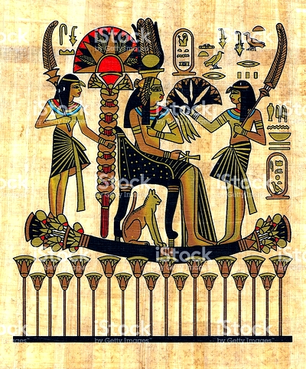

Египтяне сумели выразить абстрактное, отвлеченное понятие через конкретное: знаком свитка папируса с печатью и торчащими завязками они определяли любое абстрактное понятие. Собственные имена фараонов писали в картушах — удлиненных замкнутых овалах, символизировавших вселенную, обходимую солнцем, над которой властвует фараон.

Кроме иероглифов, египтяне употребляли и другие виды письменности. Практические потребности вызвали к жизни иератическое письмо как деловое скорописное письмо. Основным письменным материалом являлся папирус. Стебель этого болотного растения разделяли на тонкие полоски и складывали их так, что края находили один на другой. Затем на слой вертикальных полосок клали слой горизонтальных полосок, смачивали- водой и клали под пресс. Полоски склеивались — и получался лист папируса. Писали египтяне чернилами с помощью тростниковой палочки, разжеванной на конце. Иератические знаки произошли из иероглифических. Особенностью иератики является связанность знаков, в отличие от иероглифики, где каждый знак пишется отдельно.

VIII в. до н. э. появился еще один вид египетского письма — демотика, развившийся из иератики. Система этого письма та же: те же звуковые знаки, определители. Но в демотическом письме намечается попытка обозначать гласные. А с начала новой эры египтяне-христиане стали использовать греческую азбуку, добавив несколько знаков. Греческая письменность была производной финикийского алфавита, возникшего под влиянием египетских иероглифов.